3口千兆
PoE以太网扩展器

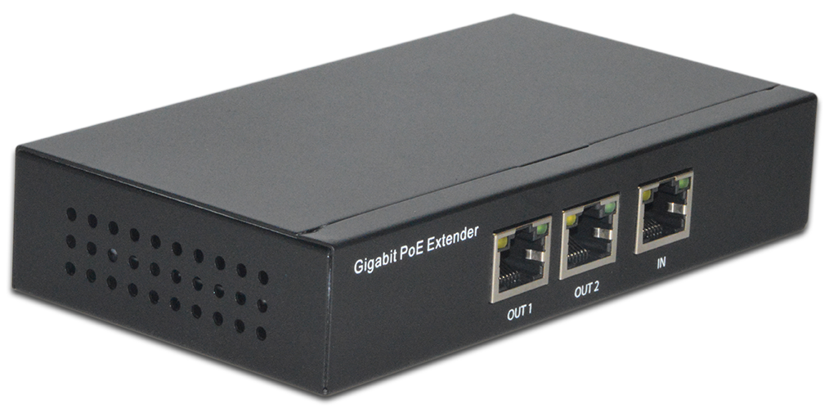

用户手册

版本 1.0 | 2016/7/16

目 录
第一章 产品介绍 2
1.1 产品概述 2
1.2 产品特性 2
1.3 包装内容 2
第二章 产品外观 3
2.1 扩展器前面板 3
2.2 扩展器后面板 3
第三章 安装和连接扩展器 5
3.1 安装扩展器 5
3.1.1 桌面安装 5
3.1.2 挂壁式安装 5
3.2 连接扩展器 5
3.3 连接负载到扩展器 5
附录:技术规格 6

第一章 产品介绍
感谢您购买了此款千兆PoE以太网扩展器，在安装和使用本产品之前，请仔细阅读本手册，以便您正确快速安装这款产品。

1.1 产品概述
这是一款设计精简的产品，网速最高可达千兆，IEEE802.3at 以太网供电标准，标准驱动能力可达100米，它是长距离高功率PoE和千兆数据扩展的解决方案，一个扩展器可以使网络传输范围增加到200m，它为你提供了延长PoE网络距离解决办法的灵活性。可以支持如PoE IP网络摄像机，PoE无线接入设备和PoE IP电话等。
本产品通过简单的安装就可以即插即用。3个RJ-45端口，1个PoE输入端口（IN），2个PoE输出端口（OUT1/OUT2）。

1.2 产品特性
- 符合IEEE802.3at以太网供电协议；
- 标准驱动能力可达100米；
- 兼容IEEE802.3i/802.3u/802.3ab标准，自适应10M/100M/1000Mbps网速；
- 支持MDI/MDIX协议，简单易用；
- 拥有2K MAC 地址学习和存储空间；
- 端口RJ-45自带PoE / Link / Activity LED指示。

1.3 包装内容
打开包装盒，检查包装盒中应有的配件：
- 一台3口千兆PoE以太网扩展器；
- 一套安装组件；
- 一本用户手册。
注意：如果发现包装中任何东西缺失或损坏，请立即联系您的卖家，请保留纸箱包括原始包装材料，并用它重新打包产品，以防需要返回给我们更换。

第二章 产品外观

2.1 扩展器前面板
扩展器的前面板由扩展器名称，3个RJ-45端口和一系列的LED指示灯组成，如下所示。
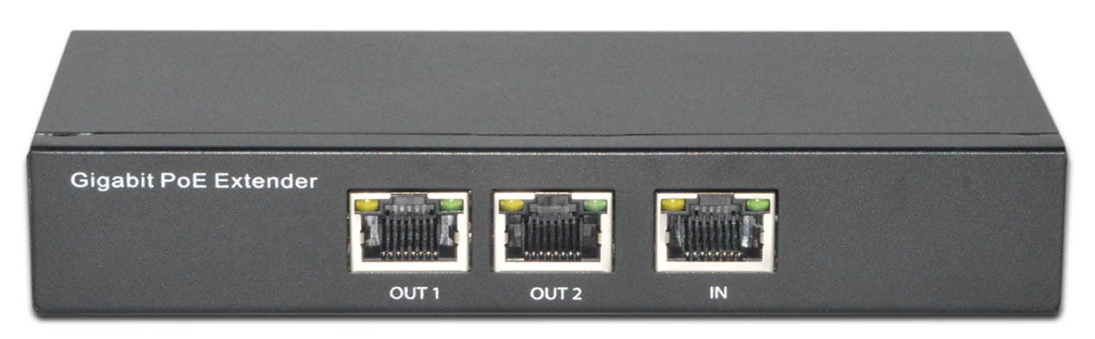
图1-前面板
IN：接入PSE设备，通过该端口给扩展器供电。
OUT1 ~ OUT2：接入PD设备，通过该端口给下端PD供电。
您可以通过LED指示灯快速判断扩展器的工作状态，帮助诊断扩展器或连接设备中的问题，下表描述了扩展器的每个指示灯的详细指示说明。
LED | 状态 | 状态描述
IN（黄色） | 长亮 | 对应端口已连接PSE设备且正常供电
 | 熄灭 | 对应端口未连接PSE设备且未供电
OUT（黄色） | 长亮 | 对应端口已连接PD设备且正常供电
 | 熄灭 | 对应端口未连接PD设备未供电
 | 闪烁 | 对应端口供电超过负载
Link/Act（绿色） | 长亮 | 对应端口正常连接
 | 熄灭 | 对应端口未连接
 | 闪烁 | 对应端口收发数据

2.2 扩展器后面板
扩展器的后面板由接地柱组成，如下图所示。
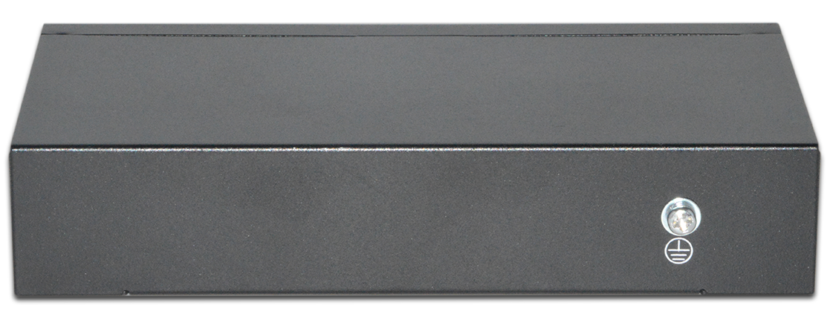
图2-后面板
接地柱：请使用导线接地，以防触电。

第三章 安装和连接扩展器
这部分描述了如何安装和连接您的PoE以太网扩展器，请仔细阅读以下内容，按指定步骤进行安装、连接。

3.1 安装扩展器
请按照下面的说明进行安装，避免不正确的操作造成设备损坏和安全威胁。
- 把扩展器放置在平稳桌面上以防跌落摔坏；
- 确保扩展器连接的输入电源满足扩展器的电压范围；
- 为了保持机器远离电火花，请不要打开机器的外壳，即使在不通电的情况下；
- 确保有足够的通风空间给扩展器散热；
- 确保支撑扩展器的台面能足够支撑扩展器及其配件的重量。

3.1.1 桌面安装
用户可以把扩展器安装在平稳桌面上，将扩展器置于桌面指定位置，保留足够的通风空间给扩展器散热。

3.1.2 挂壁式安装
在扩展器底部提供了两个卡槽，扩展器可安装在水泥墙或木墙上。安装时请将扩展器正面板朝上，方便查看LED灯。请遵循以下步骤：
- 安装时，请将附带的两个螺丝钻进墙壁指定的安装位置；
- 然后，将扩展器挂到到两个螺丝帽上。

3.2 连接扩展器
请将双绞线的一端连接到您的PSE供电设备上，另一端将连接到扩展器的的IN口上，扩展器与上端PSE供电设备之间的最大距离约为100米。一旦连接成功，设备正常上电，则相对应的扩展器端口PoE状态指示器灯工作。

3.3 连接负载到扩展器
扩展器的端口OUT1~OUT2支持PoE供电功能，PoE最大输出功率是27W。您仅需把支持PoE供电的负载（例如网络电话，网络摄像头，无线终端等）通过网线连接到该扩展器上，扩展器就能给此负载提供电源。

附录:技术规格
硬件特性
支持标准和协议 |  | IEEE802.3i、IEEE802.3u、IEEE802.3ab、IEEE802.3at、IEEE802.3af、IEEE802.3x
网络电缆 |  | 10BASE-T：非屏蔽3类、4类、5类双绞线（最大100m）  100BASE-TX/1000BASE-T：非屏蔽5类、超5类及以上双绞线（最大100m）  1000BASE-X：非屏蔽5e类、6类双绞线（最大100m）
端口 |  | 3个10/100/1000Mbps BASE-T（MDI/MDIX自适应端口）
包转发率 |  | 4.464Mpps
包缓存 |  | 2Mbits
巨型帧 |  | 9216 Bytes
PoE接口（RJ-45） |  | 3个符合IEEE802.3at
供电引脚 |  | 1/2（+），3/6（-）
PoE输出功率 |  | 最大：27W
指示灯 | 每端口 | Link/Activity（绿色），PoE（黄色）
性能 | 存储转发 | 支持
 | 背板带宽 | 6Gbps
 | MAC地址表 | 2K
外形尺寸（L×W×H） |  | 140*77*28 mm
电源 |  | PoE供电（52~55V DC）
功耗 |  | 最大（PoE满载）：30W
环境 |  | 工作温度：0℃~45℃  存储温度：-40℃~70℃  工作湿度：10%~90% 无凝结  存储湿度：5%~90% 无凝结

